1. - Tabela verdade e expressão booleana

# S = (A.B.C) . (D.E)

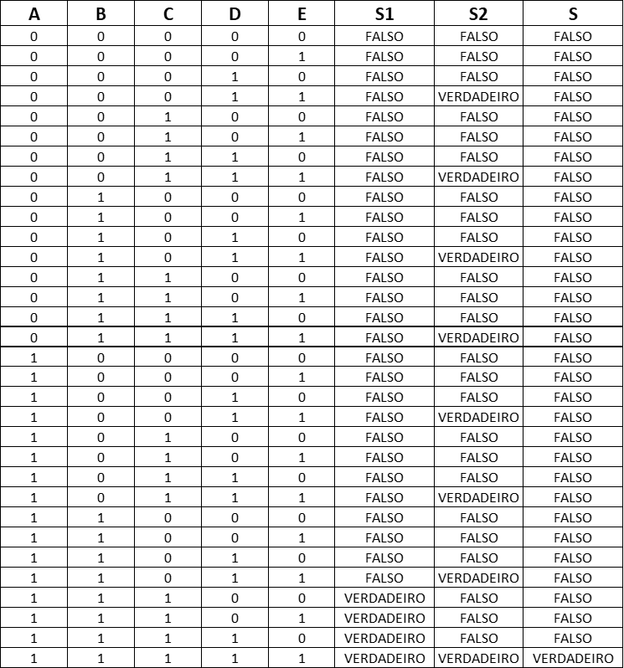

1. - Tabela verdade e expressão booleana

# Fundo preto com letras brancas Descrição gerada automaticamenteS = ! (A+B+C) . (D+E)

1. - Tabela verdade e circuito lógico

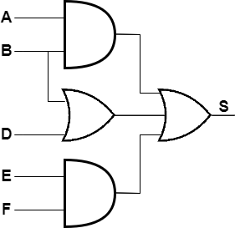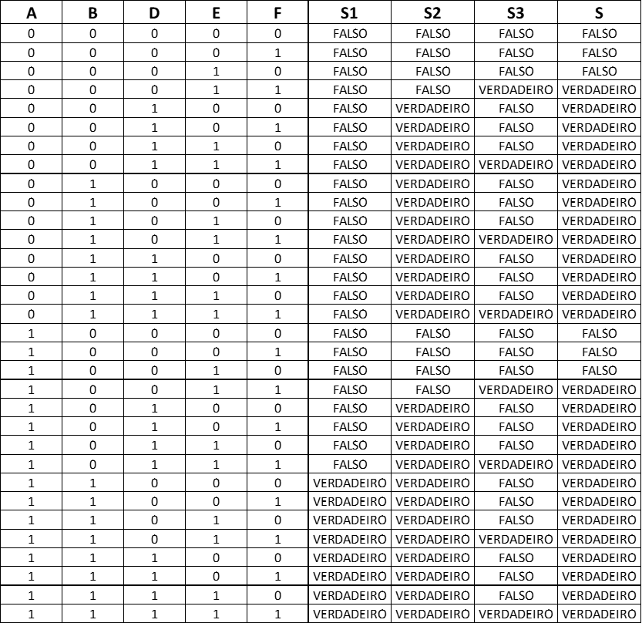

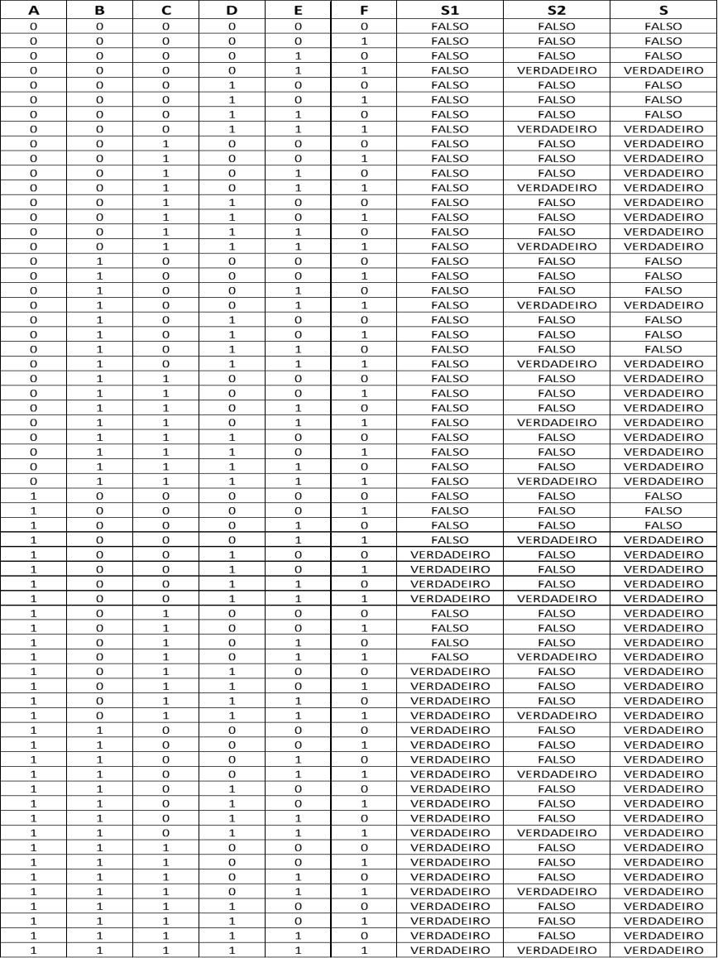

**4** - Tabela verdade e circuito lógico

1. - Circuito lógico e expressão booleana

**S = (!A.!B.!C.D) + (!A.!B.C.D) +**

**(A.!B.!C.!D) + (A.B.C.D)**

1. - Circuito lógico e expressão booleana

**S = (A.!B.C.!D) + (A.!B.!C.!D)+**

**(A.!B.C.D)**